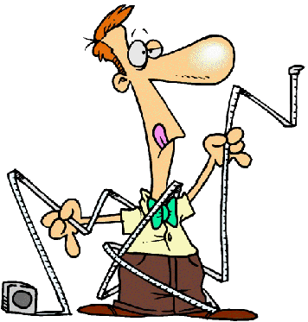
Calculem...!

Hola nois i noies,
Em dic Isidre VALLFORMOSA, treballo en una papereria venent papers, llapis, gomes, bolis....per fer bé la meva feina em cal sumar i restar molt sovint, no em puc equivocar!
I vosaltres ja ho feu bé això de les sumes i restes? Què us equivoqueu molt sovint?

Voleu repassar una estoneta amb uns exercicis molt divertits? Sí?
Doncs clica a les adreces següents...

1er. http://www.chicos.net/chicosnet/html/cole/neuronas/restar.htm
2on. http://www.jverdaguer.org/hotmedia/002aprenem/tercer/operacions/RESTA.FLA.swf
3er. http://www.jverdaguer.org/hotmedia/002aprenem/primer/operacions/sumaresu.swf
4t. http://school.eb.co.uk/lm/games/GM_1_17/GM_1_17.htm

